161126 Le Monde

« Le gendarme du nucléaire doit savoir résister aux pressions »

L’action de l’Autorité de Sûreté Nucléaire est au cœur de la « crise du jus ». Ses décisions récentes exigeant des vérifications sur des générateurs de vapeur équipant des centrales nucléaires vont en effet provoquer des arrêts imprévus de production. Au point de mettre sous tension le système électrique français au plein cœur de l’hiver qui approche. Comment l’ASN, érigée en autorité administrative indépendante par la loi Transparence et sûreté nucléaire de 2006, vit-elle cette crise, quelles leçons en tirer pour le contrôle de l’industrie nucléaire française ? Autant de questions auxquelles a répondu Pierre-Franck Chevet qui la préside depuis 2012, lors d’un entretien au siège de l’ASN le 24 novembre.

Sylvestre Huet : Vos décisions récentes imposant à EDF des arrêts de réacteurs nucléaires pour des opérations de vérifi--cations in situ de générateurs de vapeurs vont entraîner des baisses de production importantes au plein cœur de l’hiver. En cas de vague de froid du type de 2012 ou 1987, cela pourrait exposer le système électrique au risque d’une pénurie de production selon RTE. Regrettez-vous vos décisions à cet égard ?
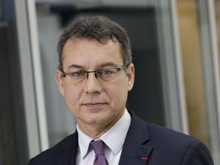
Pierre-Franck Chevet, président de l’Autorité de sûreté nucléaire.
Pierre-Franck Chevet : Non. Ce sont des décisions qui concernent la sûreté et relèvent de notre mission de protection des populations contre un potentiel accident, même si nous n’en sommes pas là. Ces décisions s’imposaient, elles étaient nécessaires pour réaliser les contrôles des générateurs de vapeur concernés. Par ailleurs nous sommes conscients des difficultés que cela entraîne pour l’approvisionnement en électricité. Nous sommes en liaison étroite avec RTE, le responsable de l’équilibre du réseau pour qu’il puisse faire ses anticipations de manière la plus réaliste possible en fonc-tion du calendrier de l’instruction de ces sujets.
Sylvestre Huet : Ces décisions vont peser a minima plusieurs centaines de millions d’euros de pertes pour EDF. Cet élé-ment a-t-il été pris en compte par l’ASN ?
Pierre-Franck Chevet : Les décisions de sûreté peuvent avoir des conséquences financières importantes, mais il faut les assumer. D’ailleurs, la direction d’EDF qui a été formellement consultée lors de la prise de décision, selon les règles éta-blies, nous a fait savoir qu’elle s’engageait à arrêter de manière anticipée les cinq réacteurs encore en fonctionnement pour ces vérifications.
Sylvestre Huet : Votre sévérité s’explique-t-elle uniquement par des considérations techniques de sûreté ou la décou-verte de falsifications de PV de fabrication destinées à l’ASN – ou de décisions de poursuivre les opérations malgré la constatation d’anomalies – a-t-elle pesé dans vos décisions ?
Pierre-Franck Chevet : Ce sont deux questions très séparées. D’un côté nous avons un problème technique, des teneurs en carbone trop élevées dans l’acier de générateurs de vapeur, une anomalie générique puisqu’elle concerne plusieurs réacteurs simultanément. Problème qui a conduit à la décision de vérifier ces pièces, si nécessaire en arrêtant des réac-teurs en fonctionnement. L’acier normal, standard selon l’industrie elle-même, c’est 0,20% de carbone. Sur la cuve de l’EPR de Flamanville on a mesuré 0,30%. J’avais qualifié cet écart d’anomalie sérieuse, ce qui m’a valu quelques mots d’ oiseaux en provenance de gens visiblement bien renseignés sur le contenu précis des dossiers des industriels. Lorsque le contrôle des générateurs de vapeur a commencé nous avons trouvé des anomalies allant jusqu’à 0,40%. Donc il fallait vérifier les derniers générateurs de vapeur installés dans les centrales nucléaires. Par ailleurs, nous avons découvert des irrégularités dans des dossiers de fabrication de l’usine Creusot Loire, voire des falsifications de documents.
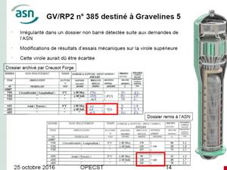
PV falsifié à Creusot Loire
Sylvestre Huet : Ces pratiques sont illégales. Les avez-vous signalées à la justice ? Y aura-t-il un procès afin d’établir les responsabilités personnelles et d’entreprises en cause ?
Pierre-Franck Chevet : Oui, nous les avons signalées dans la deuxième quinzaine d’octobre en application de l’article 40 du code de procédure pénale qui en fait obligation à tout fonctionnaire découvrant quelque chose qui s’apparente à un acte illégal. Nous sommes en contact avec le Procureur de Chalons pour le tenir au courant de l’évolution du dossier. Ce sera à la justice de décider ce qu’il en est et s’il doit y avoir procès.
Sylvestre Huet : Ces pratiques vous semblent-elles avoir été ignorées d’EDF et d’Areva qui disposaient de représentants à l’usine de Creusot Loire, et si oui, cette ignorance ne met-elle pas en cause les responsabilités légales du constructeur réparateur Areva ?
Pierre-Franck Chevet : Je n’ai pas d’indication de ce que les directions d’EDF et d’Areva étaient au courant des pratiques de la direction de Creusot Loire sur ce point. Mais EDF est responsable de son fournisseur Areva et Areva responsable de son forgeron. Pour ma part je suis responsable du contrôle. Or, cette chaîne de responsabilité et de contrôle a été prise en défaut par ces pratiques et falsifications. Il faut donc analyser cela et l’améliorer. Nous avons engagé une réflexion in-terne sur ce point. Dans quelques mois nous ferons des propositions.
Sylvestre Huet : Dans les critiques qui vous sont opposées, il est souvent affirmé que le contrôle que vous exercez a dé-rivé vers une bureaucratie, le traitement sur papier, alors qu’à l’époque de la construction du parc de réacteurs les ins-pecteurs du Service de Contrôle des Fabrications d’EDF allaient en usine et connaissaient la métallurgie. Toutefois, les falsifications découvertes remontent jusqu’à cette époque…
Pierre-Franck Chevet : Il se trouve que j’ai connu cette époque-là. J’étais à la direction de l’ASN qui contrôle ces équipe-ments. J’ai entendu dire que les anomalies de carbone relevées sont uniquement formelles, on parle même « d’anoma-lie réglementaire ». Mais, si à cette époque, elles avaient été repérées, nous les aurions traitées comme aujourd’hui. Ce qui a changé, au plan réglementaire, c’est que nous avons demandé des mesures de ces taux de carbone sur de nouveaux points des pièces avec des vérifications plus nombreuses. Cette anomalie n’est pas réglementaire, elle contrevient avant tout aux règles de l’art métallurgique. Quant aux falsifications de documents, moi-même je ne les ai pas vues à l’époque, ce qui est logique puisque leurs auteurs les dissimulaient.
Sylvestre Huet : Quelles conclusions en tirez-vous sur les modes de contrôle ?
Pierre-Franck Chevet : nous allons examiner ce qui se fait à l’étranger de ce point de vue. J’ai en tête en tout premier lieu l’idée de faire réaliser certains essais et contrôles lors de la production par des laboratoires distincts, agréés, et qui disposeront d’un double de tous les documents originaux.
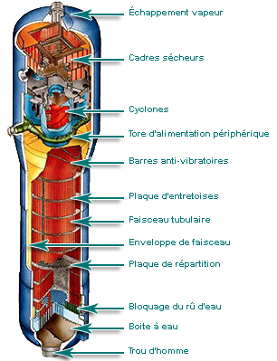
Schéma d’un générateur de vapeur (doc. ASN).
Sylvestre Huet : EDF et Areva assurent que les écarts de fabrication au regard de la norme révisée – sur le pourcentage de carbone dans l’acier des pièces – ne vont pas dépasser les marges de sécurité prises lors de la conception. Êtes-vous prêts à accepter un tel raisonnement et donc à ne pas appliquer strictement cette norme sur les équipements en service ?
Pierre-Franck Chevet : Nous analysons les argumentaires des industriels sur ce point. Les codes et la réglementation por-tent sur l’obligation de faire « le maximum possible » pour la qualité de fabrication des pièces. Là, on sait qu’on est en deçà de ce maximum possible techniquement. Si une marge de sécurité subsiste, nous pouvons l’apprécier pour voir si elle reste suffisante. S’il ne reste pas de marges, les équipements ne pourront pas être utilisés.
Sylvestre Huet : Disposez-vous d’assez d’experts en métallurgie, à l’IRSN et à l’ASN, pour être indépendants des indus-triels sur ce point
Pierre-Franck Chevet : Sur ce point d’expertise, l’IRSN comme l’ASN disposent depuis longtemps d’experts de très haut niveau à raisons même que les réacteurs concernés fonctionnent à très haute pression.
Sylvestre Huet : Ne faudrait-il pas ré-écrire cette norme, puisque certains experts expliquent qu’elle n’est ni réalisable dans les opérations de forgeage ni nécessaire au regard des performances thermomécaniques demandées aux équipe-ments ?
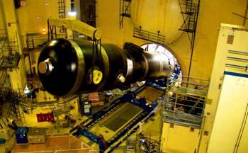
Opération de remplacement d’un GV.
Pierre-Franck Chevet : Certains industriels semblent y parvenir. Et cette norme sur le carbone provient des industriels eux-mêmes. Mais le point clé est que la vérification de cette norme n’était pas faite en tous points, mais seulement sur ceux considérés comme les plus sensibles en termes de fabrication.
Sylvestre Huet : Ces écarts aux normes de fabrication concernent d’autres exploitants nucléaires à l’étranger, en parti-culier pour les clients du japonais JCFC. Avez-vous déjà des réactions de vos homologues ?
Pierre-Franck Chevet : Sur les deux sujets, cela peut concerner d’autres pays qui ont été informés rapidement via nos homologues en charge de la sûreté. Il leur faut identifier les pièces susceptibles d’être concernées. Nous restons en con-tact, une réunion avec les autorités américaine et japonaise est programmée à court terme, un séminaire international sur ces points pourrait également être organisé dans les prochains mois.
Sylvestre Huet : Vous n’avez toujours obtenu que 30 des 200 postes supplémentaires que vous réclamez depuis deux ans au moins pour l’IRSN et l’ASN, cette crise va-t-elle permettre de les créer ?
Pierre-Franck Chevet : J’ai entendu dire que notre expression forte sur les sujets dont nous venons de parler serait lié à cette demande. Non, ce qui nous a conduit à demander des moyens supplémentaires ce sont des enjeux de long terme comme la prolongation de la durée de vie du parc de réacteurs ou les constructions neuves. Nous faisons face à une in-tensification de nos activités sur le moyen terme.
Sylvestre Huet : Dans cette crise, l’ASN, certes indépendante du gouvernement puisque vous êtes irrévocable, a néces-sairement entretenu des contacts avec lui. Avez-vous été soumis à des pressions ?
Pierre-Franck Chevet : Le gouvernement n’a pas été passif. En revanche, je n’ai pas senti de pressions sur mon jugement concernant la sûreté et mes décisions. Même si j’ai bien sûr senti une certaine tension relative au passage de l’hiver pour l’approvisionnement en électricité. Ce qui est normal au regard des responsabilités du gouvernement. Notre mé-tier de gendarme du nucléaire c’est aussi de savoir résister aux pressions, d’où qu’elles viennent.
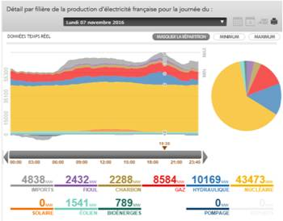
La production électrique française le 7 novembre 2016
Sylvestre Huet : cette crise vous semble-t-elle susceptible de provoquer une réflexion dans les milieux politiques sur la nécessité d’un système électrique plus résilient devant un tel problème ?
Pierre-Franck Chevet : Nous avions souligné, il y a deux ans, la nécessité de donner plus de marges au système électri-que, par la production comme par la consommation. Cette crise le montre à nouveau. Mais une mauvaise interprétation serait d’y voir une critique de la standardisation du parc de réacteurs nucléaires. Cette standardisation est plutôt un a-vantage pour la sûreté, mais elle suppose que le système électrique dispose de marges pour faire face à un problème générique.
Sylvestre Huet : Mediapart a exposé les problèmes que vous avez avec un de vos inspecteurs du travail à Flamanville, qui estime être entravé dans son activité de contrôle du droit du travail sur le chantier de l’EPR par la direction locale et la direction générale. Que se passe-t-il ?
Pierre-Franck Chevet : Nous n’avons pas souhaité nous exprimer publiquement sur le sujet. Non par pudeur, mais parce que nous devons aussi protéger cette personne. L’article de Mediapart nous accuse de complaisance vis à vis d’EDF… je ne suis pas certain que la période actuelle et tout ce dont nous venons de parler accrédite l’idée d’une ASN « complai-sante ». Les inspecteurs de l’ASN ont très bien traité la question du droit du travail sur le chantier de l’EPR. Le résultat est là puisque les manquements et fautes ont donné lieu à plainte et procès.

